Лабораторная работа №5
  - Дискреционное разграничение прав в Linux. Исследование влияния дополнительных атрибутов
Сергеев Даниил Олегович
Содержание

1. Цель работы
Изучение механизмов изменения идентификаторов, применения SetUID- и Sticky-битов. Получение практических навыков работы в консоли с дополнительными атрибутами. Рассмотрение работы механизма смены идентификатора процессов пользователей, а также влияние бита Sticky на запись и удаление файлов. [1]

2. Выполнение лабораторной работы

2.1 Создание программы
Войдем в систему от имени пользователя guest. Создадим рабочий каталог code и создадим в нем программу simpleid.c:
mkdir ~/code
cd code
vi simpleid.c
Листинг программы simpleid.c
#include <sys/types.h>
#include <unistd.h>
#include <stdio.h>
int main ()
{
uid_t uid = geteuid();
gid_t gid = getegid();
printf ("uid=%d, gid=%d\n", uid, gid);
return 0;
}
Скомпилируем программу и запустим её. Сравним вывод с командой id.
gcc simpleid.c -o simpleid
ls
./simpleid
id
В отличие от команды id, simpleid не выводит информацию о группах текущего пользователя и контекст SELinux. UID и GID текущего пользователя совпадает в выводе команд id и simpleid.
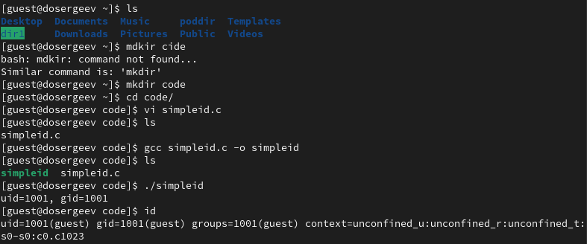
Рисунок 1: Создание и проверка программы simpleid
Усложним программу. Скопируем файл simpleid в simpleid2 и добавим вывд действительных идентификаторов:
cp simpleid simpleid2
vi simpleid2
gcc simpleid2.c -o simpleid2
./simpleid2
Листинг программы simpleid2.c
#include <sys/types.h>
#include <unistd.h>
#include <stdio.h>
int main()
{
uid_t real_uid = getuid ();
uid_t e_uid = geteuid ();
gid_t real_gid = getgid ();
gid_t e_gid = getegid () ;
printf ("e_uid=%d, e_gid=%d\n", e_uid, e_gid);
printf ("real_uid=%d, real_gid=%d\n", real_uid, real_gid);
return 0;
}
Скомпилируем и запустим код. Программа вывела два UID и два GID текущего пользователя (действительный и времени исполнения).
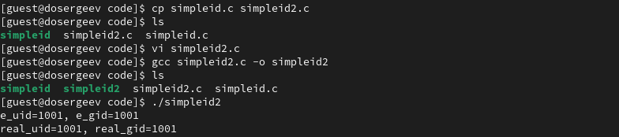
Рисунок 2: Создание и проверка программы simpleid2
Перейдем в режим суперпользователя и поменяем владельца и группу simpleid2 на root:guest. Добавим SetUID бит.
su -
chown root:guest /home/guest/code/simpleid2
chmod u+s /home/guest/code/simpleid2
exit
Выполним проверку правильности установки новых атрибутов и смены владельца файла simpleid2. Запустим программу и сравним с id:
ls -l simpleid2
./simpleid2
id
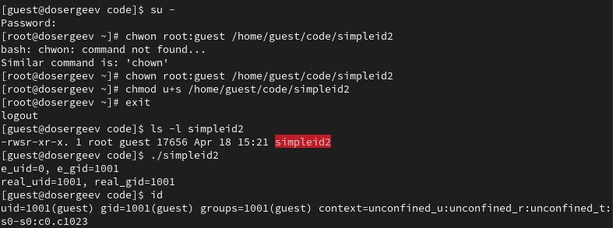
Рисунок 3: Проверка simpleid2 с SetUID
Параметр e_uid равен нулю, что говорит нам о том, что файл был запущен от имени суперпользователя. Оставшиеся идентификаторы соответствуют идентификатору группы и пользователя guest. В команде id выводятся данные о действительном пользователе, из-за этого она выводит UID и GID для пользователя guest, а не root.
Повторим те же действия с SetGID-битом.
su -
chown guest:root /home/guest/code/simpleid2
chmod g+s /home/guest/code/simpleid2
exit
ls -l simpleid2
./simpleid2
id
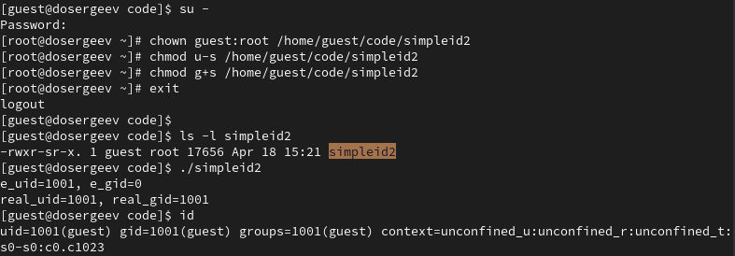
Рисунок 4: Проверка simpleid2 с SetGID
Теперь только e_gid равен нулю, так как файл имеет SetGID-бит и владельца guest:root. Аналогично с предыдущим случаем, команда id выводит UID и GID пользователя guest.
Создадим программу readfile.c и откомпилируем её.
vi readfile.c
gcc readfile.c -o readfile
Листинг программы readfile.c
#include <fcntl.h>
#include <stdio.h>
#include <sys/stat.h>
#include <sys/types.h>
#include <unistd.h>
int main(int argc, char* argv[])
{
unsigned char buffer[16];
size_t bytes_read;
int i;
int fd = open (argv[1], O_RDONLY);
do
{
bytes_read = read (fd, buffer, sizeof (buffer));
for (i =0; i < bytes_read; ++i) printf("%c", buffer[i]);
}
while (bytes_read == sizeof (buffer));
close (fd);
return 0;
}
Сменим владельца файла readfile.c на root и изменим права так, чтобы только он мог прочитать его, a guest не мог.
su -
chown root:root /home/guest/code/readfile.c
chmod 600 /home/guest/code/readfile.c
ls -l /home/guest/code/readfile.c
exit
Проверим, что пользователь guest не может прочитать файл readfile.c.
cat readfile.c
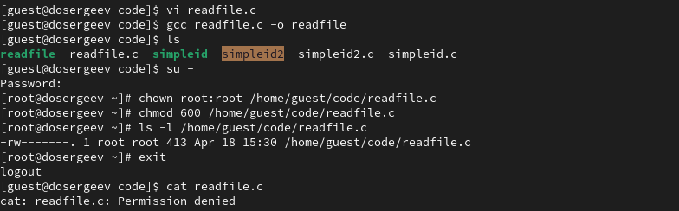
Рисунок 5: Чтение файла readfile.c с владельцем root
Сменим владельца программы readfile на root и установим SetUID-бит. Проверим, может ли программа прочитать файлы readfile.c и /etc/shadow.
su -
chown root:root /home/guest/code/readfile
chmod u+s /home/guest/code/readfile
exit
ls -l readfile
./readfile readfile.c
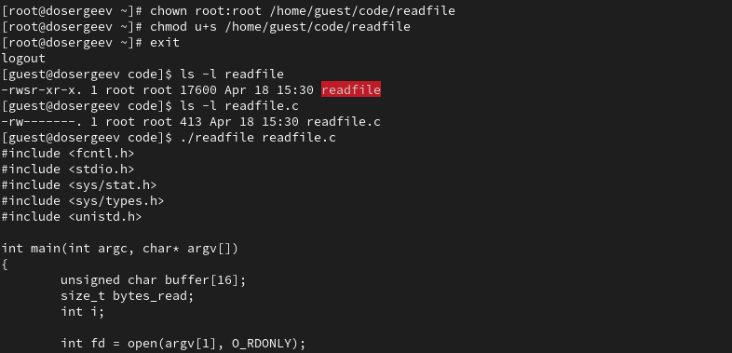
Рисунок 6: Чтение файла readfile.c c SetUID-битом

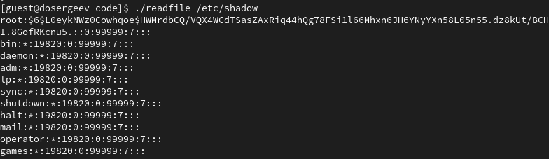
Рисунок 7: Чтение файла /etc/shadow c SetUID-битом
Нам удалось прочитать файлы readfile.c и /etc/shadow, которые доступны только суперпользователю. Это произошло из-за того что root стал владельцем программы readfile, а сама программа имеет атрибут SetUID, позволяющий запускать программу от имени владельца.

2.2 Исследование Sticky-бита
Проверим наличие атрибута Sticky на директории /tmp.
ls -l / | grep tmp
От имени пользователя guest создадим файл file01.txt в /tmp со словом test. Разрешим для него чтение и запись для остальных пользователей:
echo "test" > /tmp/file01.txt
ls -l /tmp/file01.txt
chmod o+rw /tmp/file01.txt
ls -l /tmp/file01.txt
Переключимся на пользователя guest2 и от его имени попробуем
- прочесть файл cat /tmp/file01.txt
- выполнить дозапись echo "test2" >> /tmp/file01.txt
- выполнить перезапись echo "test3" > /tmp/file01.txt
- удалить файл rm /tmp/file01.txt
Для дозаписи и перезаписи выведем содержимое /tmp/file01.txt командой cat /tmp/file01.txt.
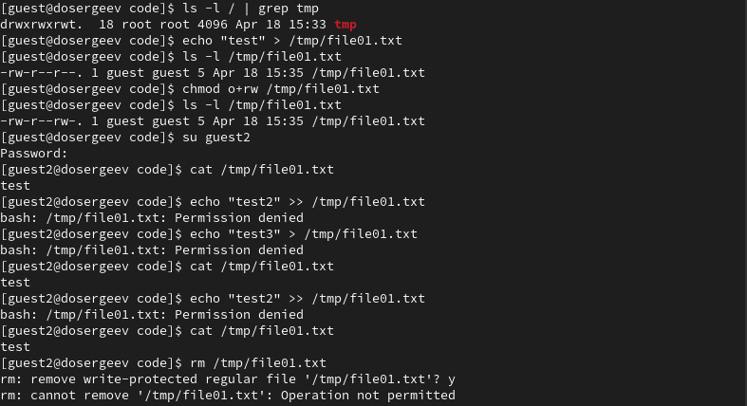
Рисунок 8: Исследование Sticky для пользователя guest2
Из всех команд, ни одна не была выполнена успешно (так как SELinux запрещает изменять временные файлы других пользователей. Если бы SELinux был отключен, не удалась бы только команда удаления файла).
Перейдем на суперпользователя и удалим Sticky-бит.
su -
chmod -t /tmp
exit
Проверим атрибуты каталога /tmp и повторим те же действия за пользователя guest2.
ls -l / | grep tmp
cat /tmp/file01.txt
echo "test2" >> /tmp/file01.txt
echo "test3" > /tmp/file01.txt
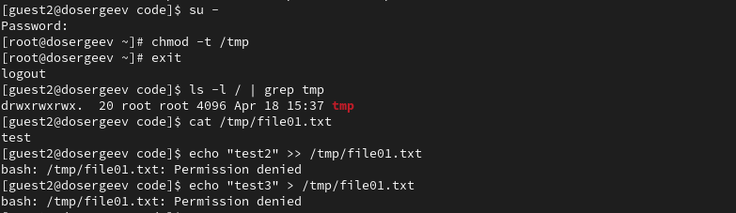
Рисунок 9: Исследование каталога /tmp без Sticky-бита
Операции не удались. Попробуем удалить файл:
rm /tmp/file01.txt
ls -l /tmp | grep file01
Нам удалось удалить файл от имени пользователя guest2 (владелец файла guest). Это произошло так как Sticky-бит был отключен.
Включим обратно Sticky-бит от имени суперпользователя.
su -
chmod +t /tmp
exit
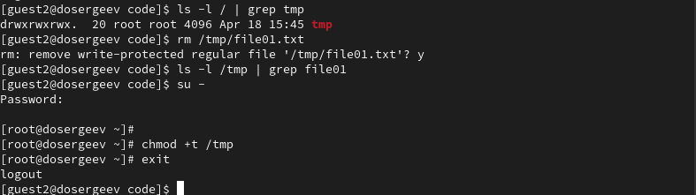
Рисунок 10: Возвращение Sticky-бита на каталог /tmp

3. Выводы
В результате выполнения лабораторной работы я изучил механизмы изменения идентификаторов SetUID и Sticky, применил их на практике: рассмотрел механизм смены идентификатора процессов пользователей и изучил влияние Sticky-бита на запись и удаление файлов.

Список литературы
1. Кулябов Д. С., Королькова А. В., Геворкян М. Н. Основы информационной безопасности (09.03.03): Лабораторная работа №5 [Электронный ресурс]. URL: https://esystem.rudn.ru/pluginfile.php/3096810/mod_resource/content/2/005-lab_discret_sticky.pdf (дата обращения: 18.04.2026).

